如何在Windows10上直接运行Linux？
Linux？相信很多码农们对这个单词特别熟悉，但是对于一些刚入或者准备入it的小白来说，这个可是一个新鲜东西了，什么vmware workstation，什么桥接模式，.NET模式，啥，内存也来凑热闹？网上一搜，光VM的版本就弹出来一大堆，众里寻他千百度，蓦然回首，希望却在灯火阑珊处！相信众多小白都有过这样的经历，哈哈哈，别怕，如果你使用的是Windows10，小编这里就恭喜你了，因为Windows10完全可以让你免去这些烦恼，直接运行Linux不再是什么难事儿，那么该如何操作呢？花几分钟时间，小编这就手把手教你

启用组件。首先打开控制面板，找到程序，选择程序和功能，点击启用或者关闭Windows功能，找到并勾选适用于Linux的windows子系统，点击确定即可，过几秒之后重启即可。这里需要明确的一点就是：这种方法目前只支持X64的系统，安装之前先查看下自己的电脑是否满足这个硬件条件哦！
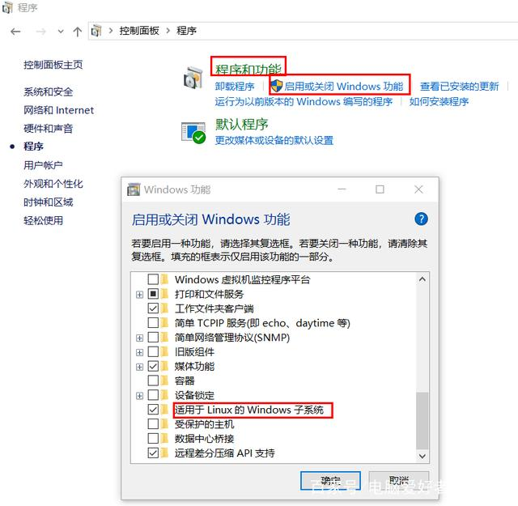勾选适用于Linux的windows子系统
2. 开启开发者模式。在左下角的搜索栏中输入“设置”，打开设置面板以后，输入开发人员模式，在进入的菜单中直接勾选开发人员模式即可。
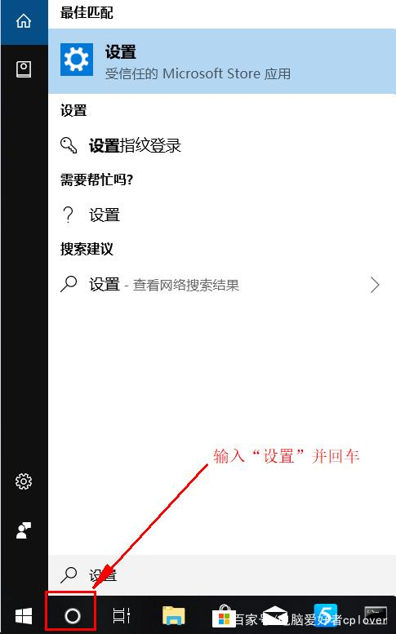找到“设置”
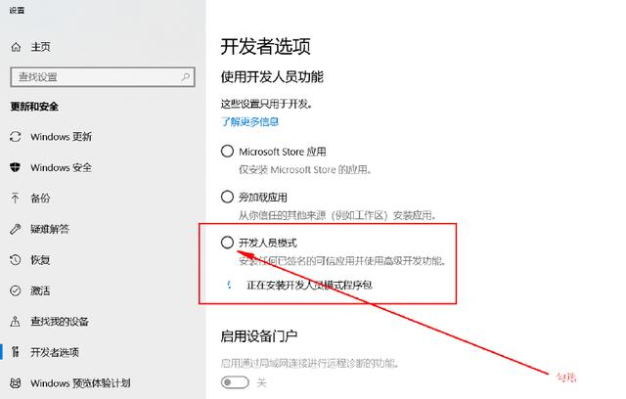勾选“开发人员模式”
3. 在win10自带的Microsft Store中下载Ubuntu。这里小编说一句，为什么要下载这个版本的Linux系统呢？因为Ubuntu有一个庞大的社区，随时可以得到免费帮助，Ubuntu 服务器对于以前使用过 Ubuntu 桌面的人来说会容易得多，比任何其他基于 Linux 的家用桌面更受欢迎，所以，如果你是一个初学者，而且没有任何特殊要求，那就使用 Ubuntu 吧。
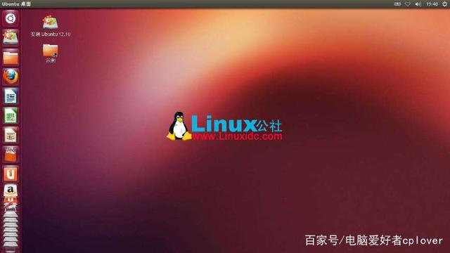Ubuntu界面
4. 安装Ubuntu。在应用商店选择要安装的版本之后，直接点击获取即可下载，完成后点击“启动”，然后按任意键，这样就可以在win10中安装Ubuntu系统了，最后输入运行的账户和密码，到此为止，一大半任务已经完成了。这里需要注意的是，在输入密码的时候，Ubuntu默认是不显示的，所以不要怀疑自己键盘不管用了哈，输入一次次之后，还需要在输入一次，这个过程中不要重复输入哈。
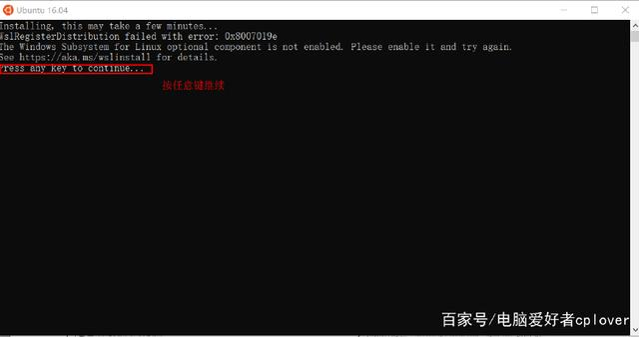按任意键即可
5. 配置系统。安装好之后接下来就开始配置系统了，看到这里别嫌麻烦哈，直接将下面代码逐一敲进去即可（别偷懒哈，这个 过程非常重要）。第呃，3，4行输入之后分别键入y并回车确定，最后输入：
sudo service xrdp restart(重启xrdp服务）。
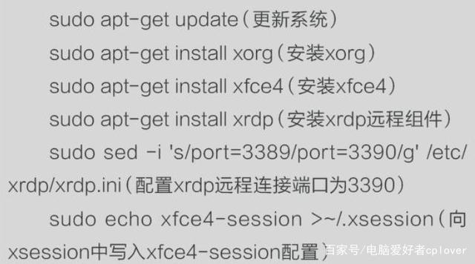确切的输入内容
完成上述操作后，在搜索框输入“远程桌面”，然后在“计算机”中输入“本机的IP：3390”以及Ubuntu中的用户名点击确定就可以了，所有的操作到这里就结束了。
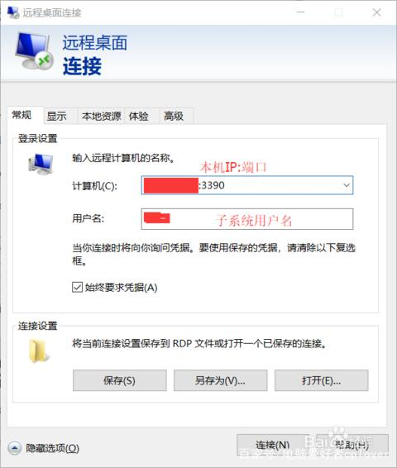注意计算机和用户这一栏的输入
如果有问题的同学，可以及时到网上搜索有问题的那一步，小编电脑双显卡的缘故（Ubuntu不支持双显卡），Ubuntu在安装到最后一步的时候出问题了：restart srdp这里一直显示错误，如果你们也有类似的情况，欢迎在下方留言讨论。

